需求调研成果整理文档
本次需求调研采用社交平台聊天记录，问卷调查，观察，访谈录音，文献调研方式，通过向广大学生群体采集意见，积极收取相关内容，进行分析。 需求调研成果汇总如下：
社交平台聊天记录调研成果：
我们采用社交平台聊天记录进行在线调研，主要调研在校大学生是否有闲置的二手物品，是否有时间去摆摊售卖等等问题，以及简要介绍了我们的交易平台，收到了同学们的很多意见反馈：
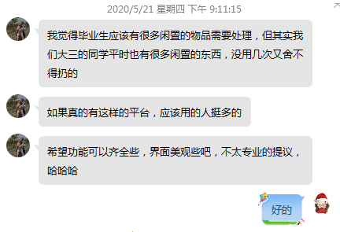
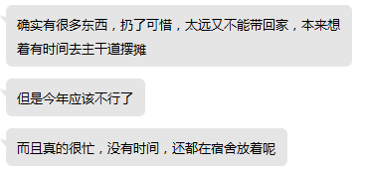
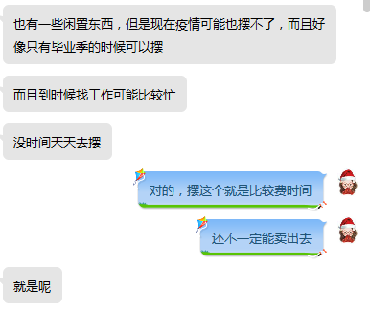
综合反映情况：
（1）大多数同学是有买卖二手物品的这个需求的，大家或多或少都有一些不想丢掉但是自己没有用的闲置物品。
（2）部分同学觉得自己没有足够的时间去专门摆摊处理自己的物品，所以急需一个平台去解决这个问题。
（3）调研对象基本都能接受在这样一个交易平台去买卖二手物品，所以我们的用户数量是庞大的。
由于学生群体数量庞大，所以除了在线社交平台聊天之外，我们还采用了适用于调研对象基数庞大的情况的问卷调查。
问卷调查调研成果：
一．答题情况汇总
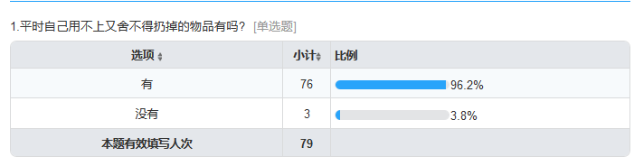
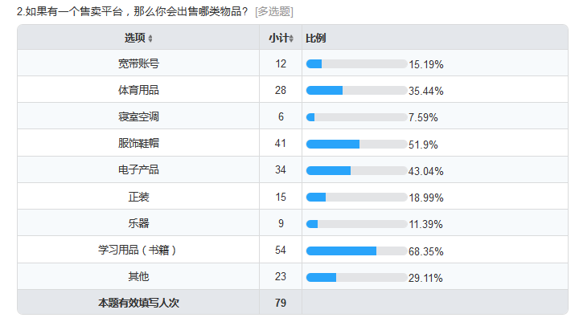
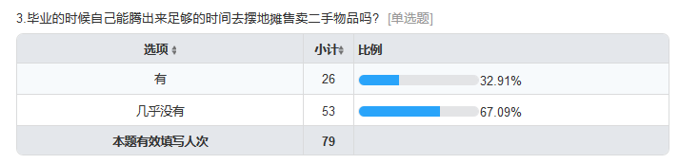
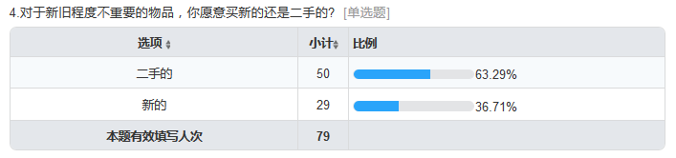
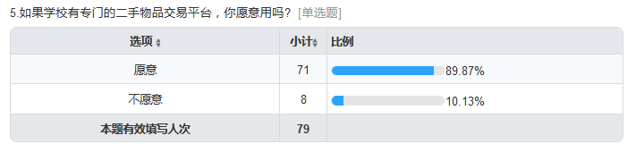
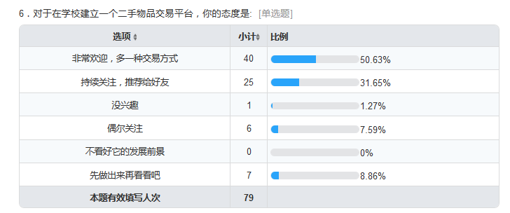
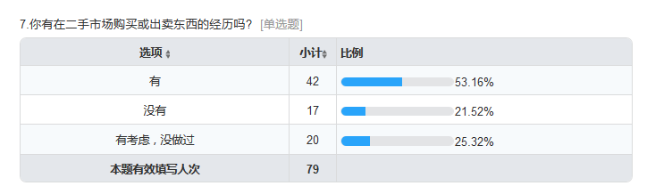
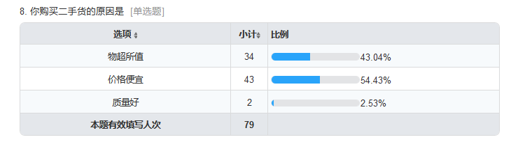

二．.汇总数据分析
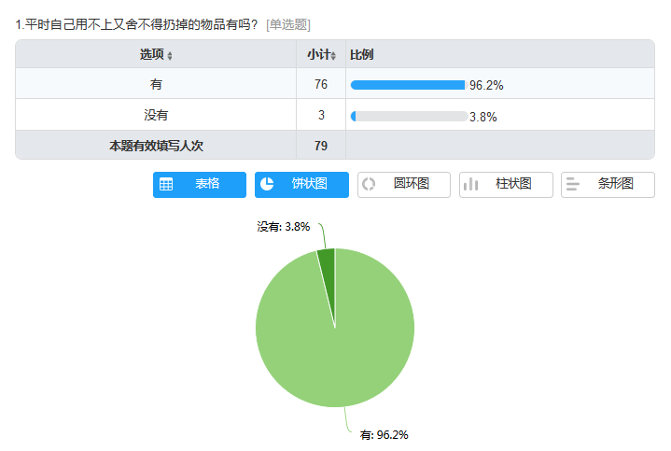
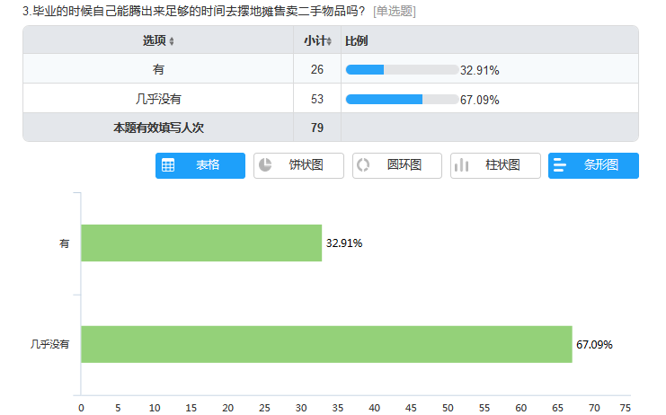
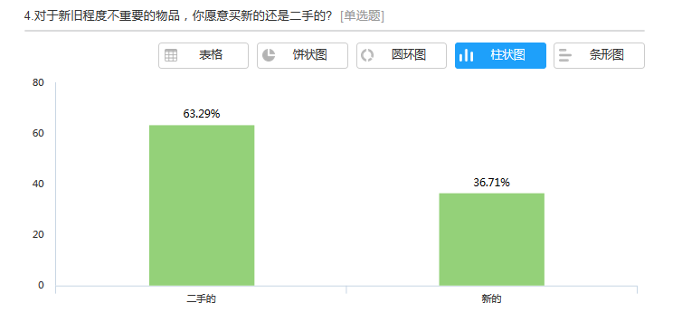
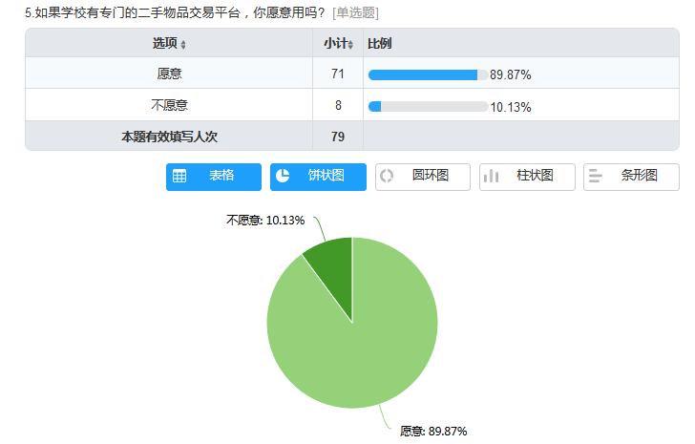
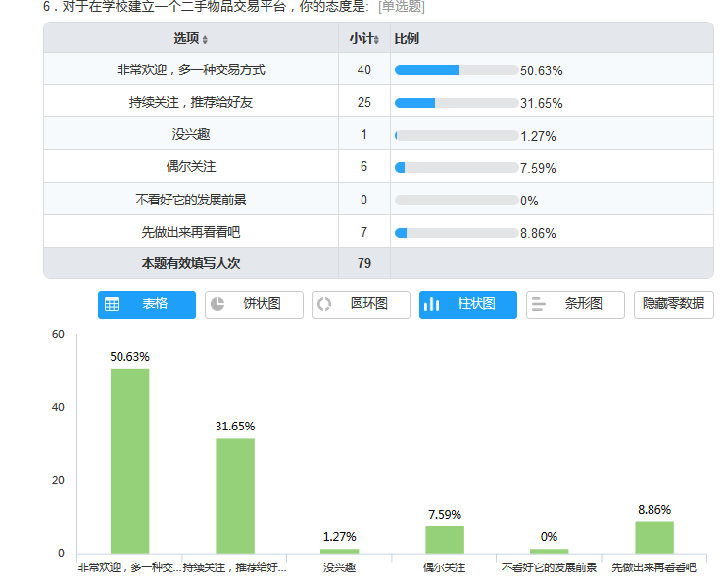
根据数据分析结果可得：
（1）96%的在校大学生身边存在一些需要进行清理的旧物。
（2）67%的同学觉得自己没有足够的时间去专门摆摊处理自己的物品，所以急需一个平台去解决这个问题。将这些东西进行二手交易有利于废旧物品的循环，也为学生节约了一部分生活费。
（3）校园摆摊式的二手交易现象主要出现在毕业季，而对于这些毕业季的学生来说绝大多数人是没有足够的时间来进行二手交易的，且二手交易的时间集中在学生上下学的时间段，这对于大部分在校生来说是不方便的，如果开发出一款线上二手交易系统，则可以为所有人提供自由的交易时间。
（4）根据数据分析显示对于新旧程度并不重要的物品，学生还是并不介意使用二手物品的。所以交易量应该是可以保证的。
（5）数据分析显示，如果有较为完善的平台，高达80%的同学还是愿意支持的。因为这会解决自身存在的烦恼。
通过汇总调研结果，分析数据，以及与身边的同学进行访谈交流，我们得到的调研结果是：如果研发一款比较成熟的校内线上二手物品交易系统，首先这个系统能够获得比较高的支持率，有很多的同学愿意去使用它，不仅可以解决毕业季学生的物品交易需求，还能满足在校学生相对零散的交易，方便了广大学生，相对比较容易获得推广。

